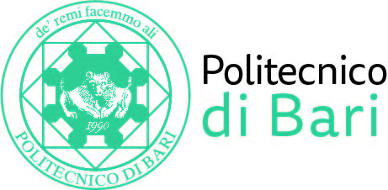

NUCLEO DI VALUTAZIONE DI ATENEO

Bari, 7 marzo 2018

Agli Ill.mi Sig. Componenti del
Nucleo di Valutazione di Ateneo

del Politecnico di Bari

e, p.c. | Al Magnifico Rettore  Al Direttore Generale

LORO SEDI

OGGETTO: Riunione telematica del Nucleo di Valutazione di Ateneo.

Si comunica che la riunione telematica del NUCLEO DI VALUTAZIONE DI ATENEO avrà luogo il giorno 8 marzo 2018, alle ore 10,00, per la discussione del seguente

ORDINE DEL GIORNO:

- Comunicazioni.
- Approvazione Relazione tecnica-illustrativa del Corso di Laurea Professionalizzante in “Costruzione e Gestione Ambientale e Territoriale” di nuova istituzione ai sensi del D.M. 12 dicembre 2016, n. 987.

Cordiali saluti.
Il Coordinatore
Prof. Guido Capaldo

